Universidad Rafael Landívar



Facultad de Ingeniería.

Ingeniería Química Industrial.

Introducción a la Programación - Sección: 7

**SEMANA 3: ACTIVIDAD 4**

Estudiante: Gabriela María Quan Leung

Carné: 1326223

Guatemala, 21 de agosto de 2023

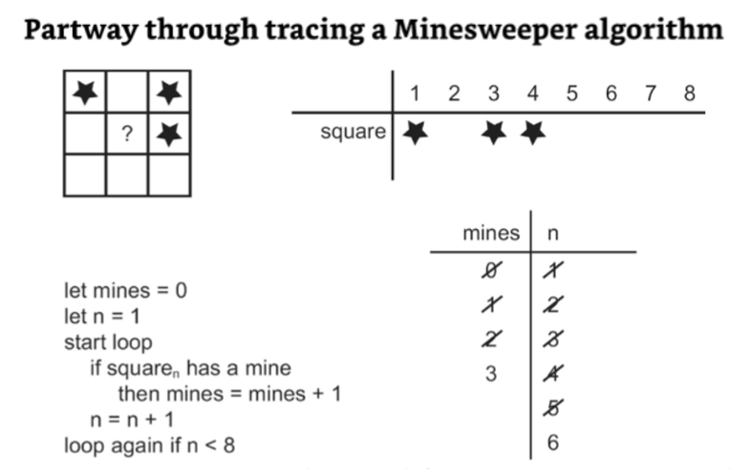

Resolución:

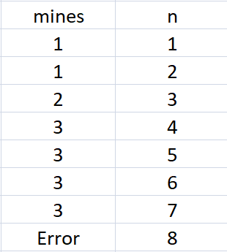 Error en: loop again if n<8.

Correcto: loop again if n≤8.